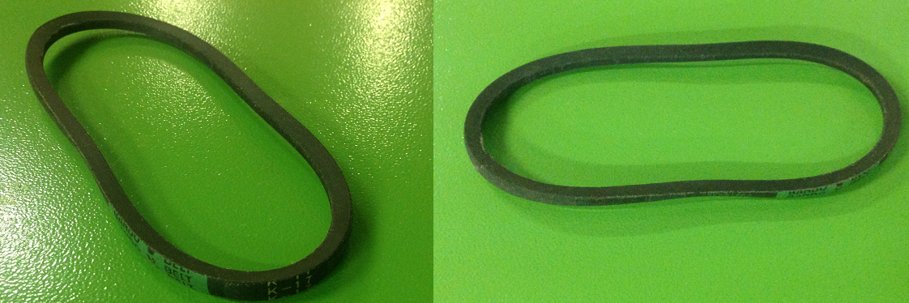

Код из 1С | Артикул | Наименование/ Бренд/  Поставщик | Технические характеристики | Габариты  Д*Ш*В,  мм | Масса,  гр | Материал | Место установки/Назначение
02378 |  | Ремень V образный K17 |  | W=8  H=6  L=460 |  |  | Станок для сшивки шпона MH1109
 |  | Weili

